**.Đề thi giữa kì 1 lớp 1 môn Tiếng Việt năm 2020 sách Cánh Diều - Đề 2**

**Phần 1. Đọc thành tiếng**

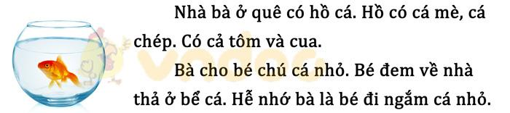

**Phần 2. Đọc hiểu**

**Câu 1**. Dựa vào nội dung ở bài đọc ở phần I, em hãy nối đúng:

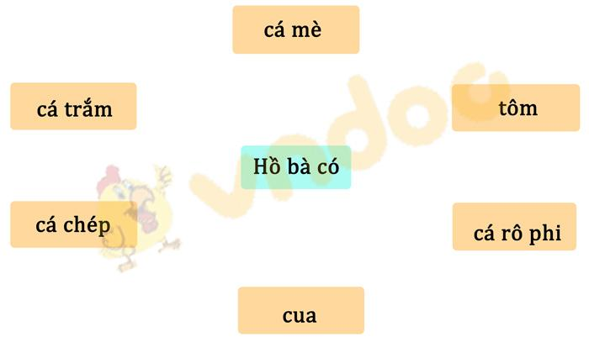

**Câu 2.** Em hãy nối các hình dưới đây với từ ngữ tương ứng

**Phần 3. Viết**

**Câu 1.** Điền vào chỗ trống ***tr*** hoặcch

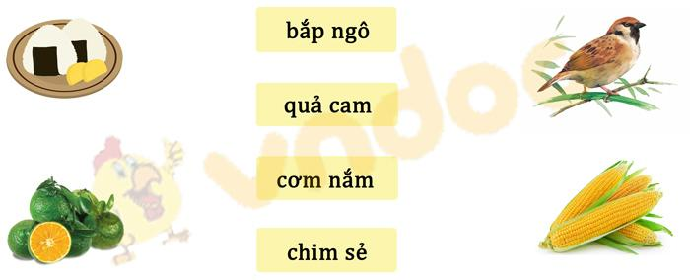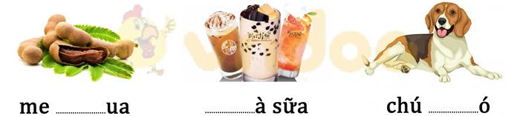

**Câu 2.** Tập chép

Bà cho bé cá nhỏ, bé dạ bà

**Đề thi giữa kì 1 lớp 1 môn Tiếng Việt năm 2020 sách Cánh Diều - Đề 2**

**Phần 1. Đọc thành tiếng**

- Yêu cầu:

+ HS đọc đúng, rõ ràng các tiếng

+ HS đọc ngắt nghỉ đúng vị trí, đọc liền mạch, liên tục

**Phần 2. Đọc hiểu**

**Câu 1.**

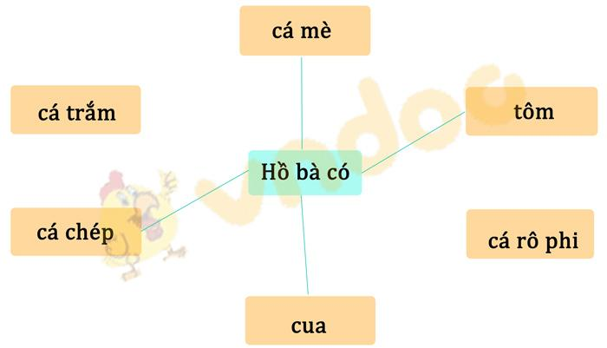

**Câu 2.**

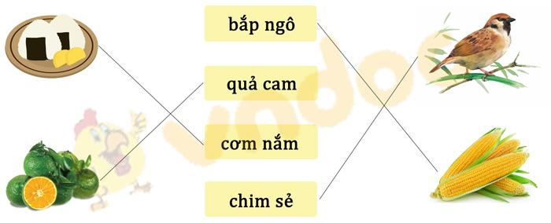

**Phần 3. Viết**

**Câu 1.**



**Câu 2.**

- HS chép đúng các chữ

- Khoảng cách giữa các chữ đều

- Chữ viết đẹp, đều

- Trình bày sạch sẽ, gọn gàng.